K1M13S2

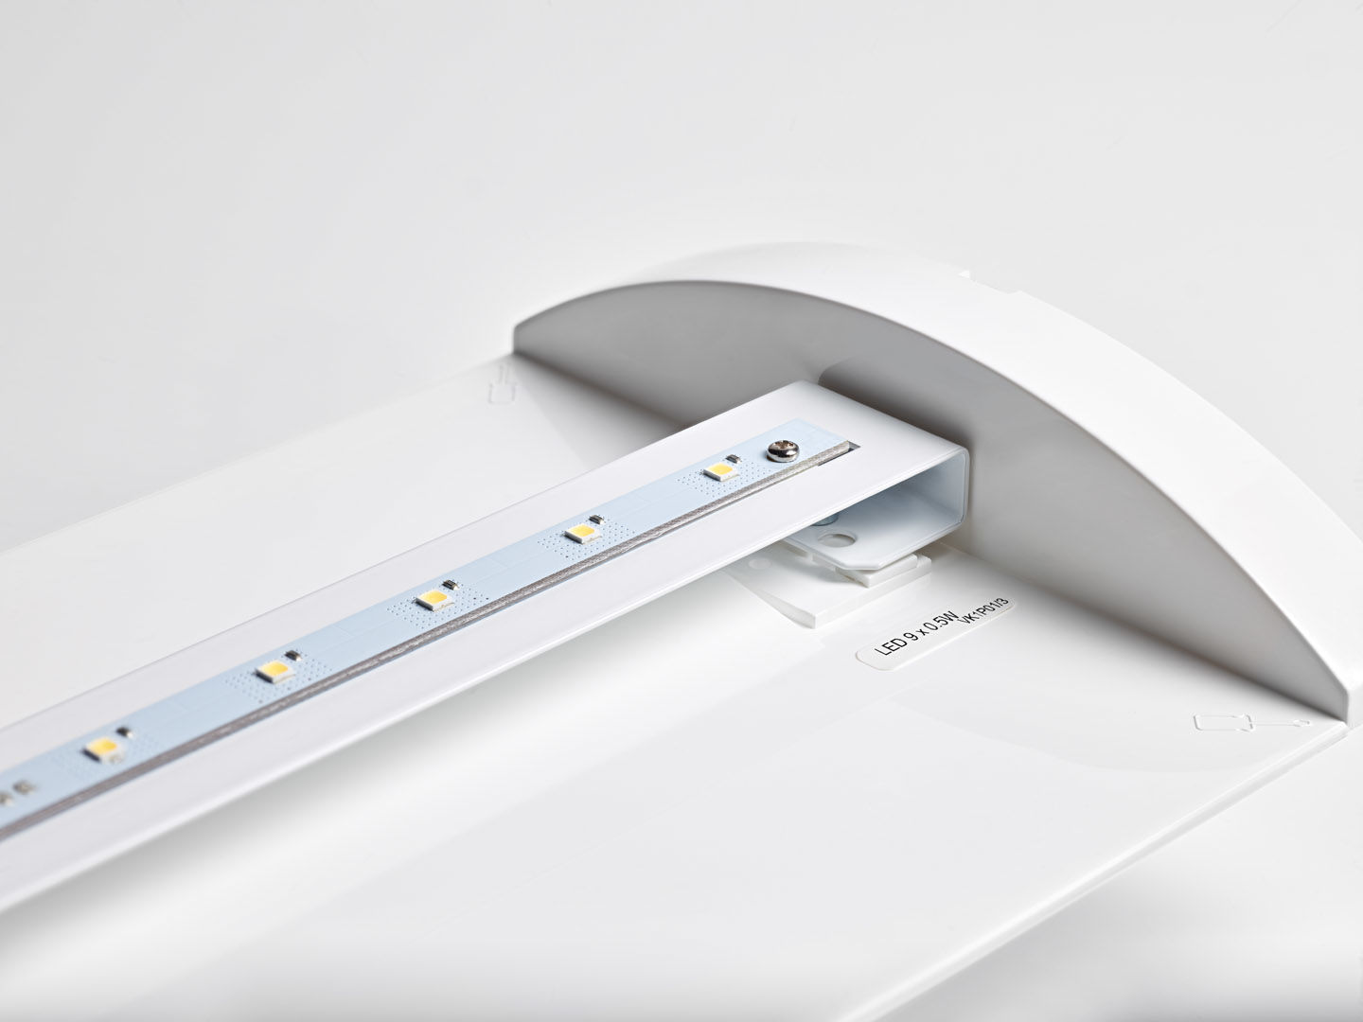
- Renovierungsmodul für LED-Notbeleuchtung ETAP K1 und K2
- Autonome Leuchte (enthält Batterie).
- Abmessungen: .

- Spannung: 220-230V.
- Nennbetriebsdauer: 180 min. Die Leuchte enthält Lampen- und Batteriedaten (Datum/Typ) gem. EN 60598-2-22.
- Batterie: 4 x NiMh 1,2V 2,2Ah.
- Automatischer Funktions-/Betriebsdauertest, jeweils wöchentlich/alle 13 Wochen gem. EN 50172 und EN 62034; zentrale Wartung (Überwachung und Steuerung) via ESM-Software; polaritätsunabhängige 2Ader-Bus-Kommunikation.
- Dauer-/Bereitschaftsschaltung wählbar, voreingestellt für Haupt-Anwendung.
- Schutzklasse: Klasse II.
- Fotobiologische Sicherheit EN 62471: RISK GROUP 0 UNLIMITED.
- .
- Glühdrahttest: 850°C.
- 5 Jahre Garantie auf Leuchte, Lichtquelle, Driver und Batterie.
- Zertifikate: CE.
- Die Leuchte wurde nach der Norm EN 60598-1 in einem Unternehmen entwickelt und produziert, das ISO 9001 und ISO 14001 zertifiziert ist.

